Game Instructions（游戏说明）

Name（名称）：2D Minecraft

Version（兼容版本号）：v0.2及更高版本

Author：Mike

感谢您参与本游戏的内测工作，您可以将建议发布至作者邮箱！

**注意：images文件夹下储存了游戏的必要图片，请不要随意更改！**

双击main.exe即可进入游戏，进入游戏等待加载，加载完成后可按下W-A-S-D键移动，初始角色是那个黄色的小圆圈（地图左上角），按下N可以重新下载地图（需谨慎），空格键可以捡起方块。

方块说明(Block Instructions)：

* 泥土（dirt）  草（grass）

 砖块（brick）  玻璃（glass）

 木板（plank）  沙子（sand）

 木头（wood）  水（water）

* 花岗岩（granite）

合成配方说明：

 =  +   +   （砖块=水+2泥土+2花岗岩）

 =    （木板=3木头）

 =   +    （玻璃=2水+3沙子）

界面说明：

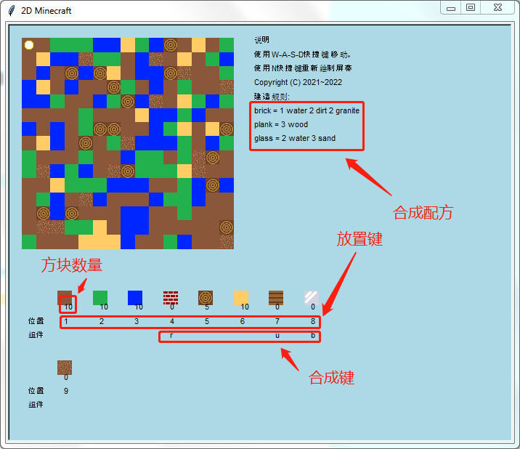

按下放置键即可放置方块。当需合成的方块配方收集全后可按下对应方块的放置键放置。空格键捡起方块。